
Об установлении границы села Кызылозен Тупкараганского района
Совместные постановление акимата Тупкараганского района Мангистауской области от 26 декабря 2024 года № 257 и решение Тупкараганского районного маслихата Мангистауской области от 26 декабря 2024 года № 22/116. Зарегистрировано Департаментом юстиции Мангистауской области 31 декабря 2024 года № 4760-12
В соответствии с пунктом 5 статьи 108 Земельного кодекса Республики Казахстан и подпунктом 3) статьи 12 Закона Республики Казахстан "Об административно-территориальном устройстве Республики Казахстан", акимат Тупкараганского района ПОСТАНОВЛЯЕТ и Тупкараганский районный маслихат РЕШИЛ:
1. Установить границы села Кызылозен Тупкараганского района общей площадью 9 516,9501 гектара согласно приложению к настоящему совместному постановлению и решению.
2. Настоящее совместное постановление и решение вводится в действие по истечении десяти календарных дней после дня его первого официального опубликования.
Аким Тупкараганского района | Р. Елтизаров
Председатель Тупкараганского районного маслихата | А. Нугманов
Приложение к совместному
постановлению и решению
Акимата Тупкараганского района
от 26 декабря 2024 года № 257 и
Тупкараганского районного маслихата
от 26 декабря 2024 года № 22/116
Схематическая карта границы села Кызылозен Тупкараганского района

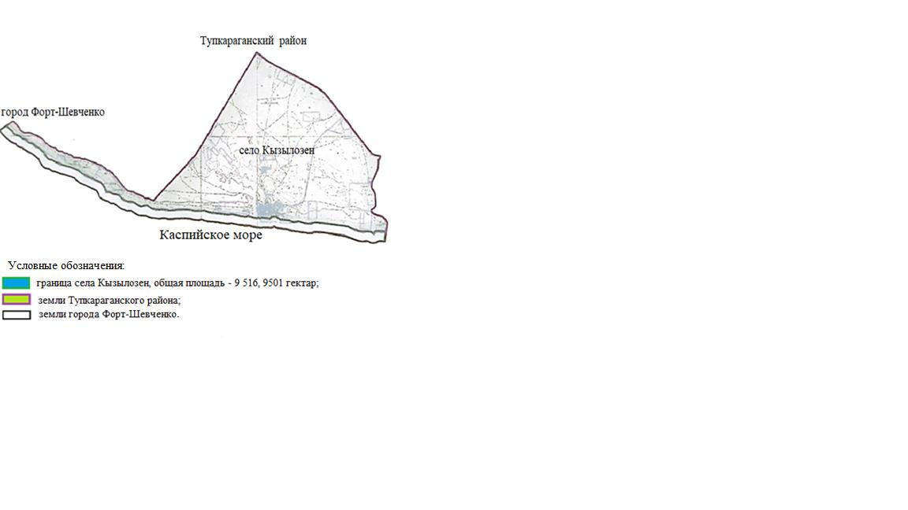
Экспликация земель села Кызылозен Тупкараганского района
Наименование | Площадь, гектар
Земли сельскохозяйственного назначения | 6752,0
Земли населенного пункта | 2633,9501
Земли запаса | 131,0

© 2012. РГП на ПХВ «Институт законодательства и правовой информации Республики Казахстан» Министерства юстиции Республики Казахстан

